МІНІСТЕРСТВО ОСВІТИ ТА НАУКИ УКРАЇНИ

ЛЬВІВСЬКИЙ НАЦІОНАЛЬНИЙ УНІВЕРСИТЕТ імені ІВАНА ФРАНКА

**Комп’ютерні інформаційні мережі**

**Лабораторна робота №5**

Виконала:

студентка групи ПМі-31

Харитонова Анастасія

Львів 2024

**Тема:** Налаштування бездротової точки доступу. Вибір оптимального каналу з використанням inSSIDer

**Реалізація:**

1. Завантажила inSSIDer

2. Запустила інсталятор, створила акаунт

3.

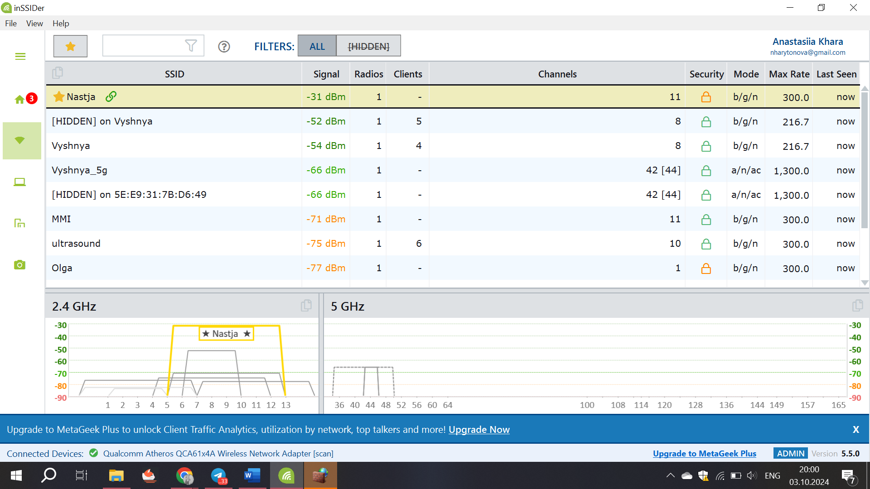

4.

* 1. а)Кількість робочих станцій приєднана до точки доступу 0
  2. б) Точка доступу працює на каналі 11
  3. в) Протокол безпеки WPA2/WPA Personal
  4. г) Тип протоколу Wi-Fi b/g/n

5.

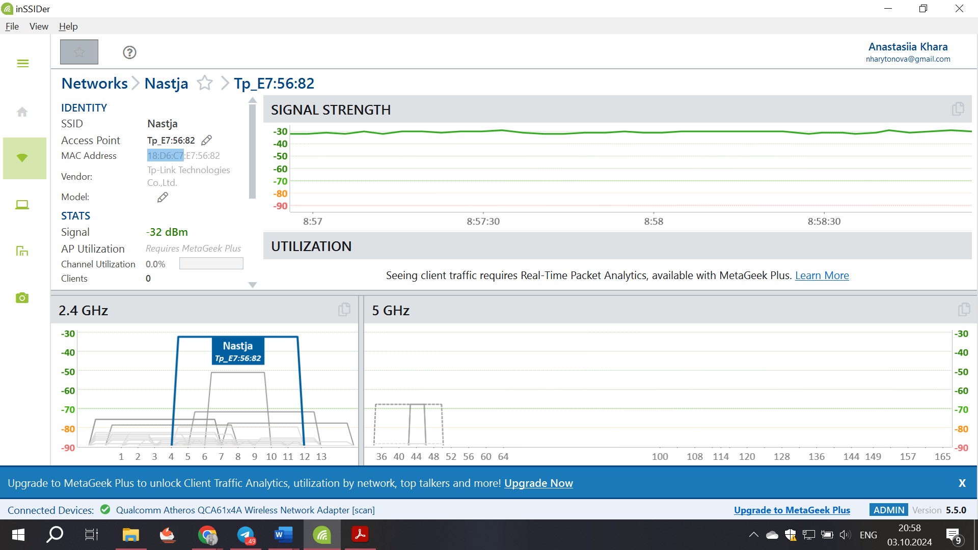

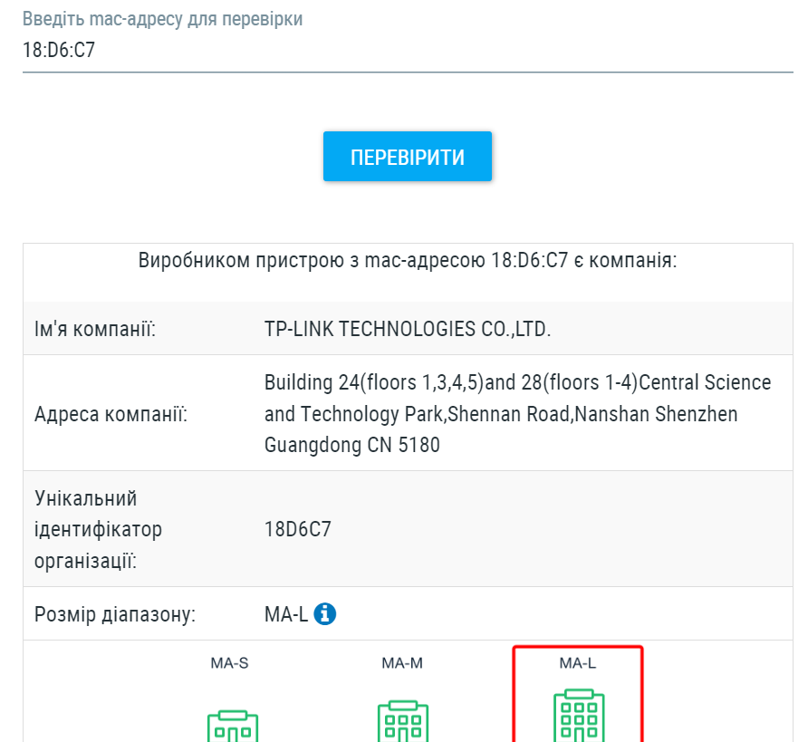

6. Доступно більше ніж 10 мереж, тому це можна вважати ‘Wi-Fi-джунглями’

7. На моєму каналі працює ще 4 мережі

8. Найменше мереж працює на 10 каналі

9.Перевірила швидкість до зміни каналу

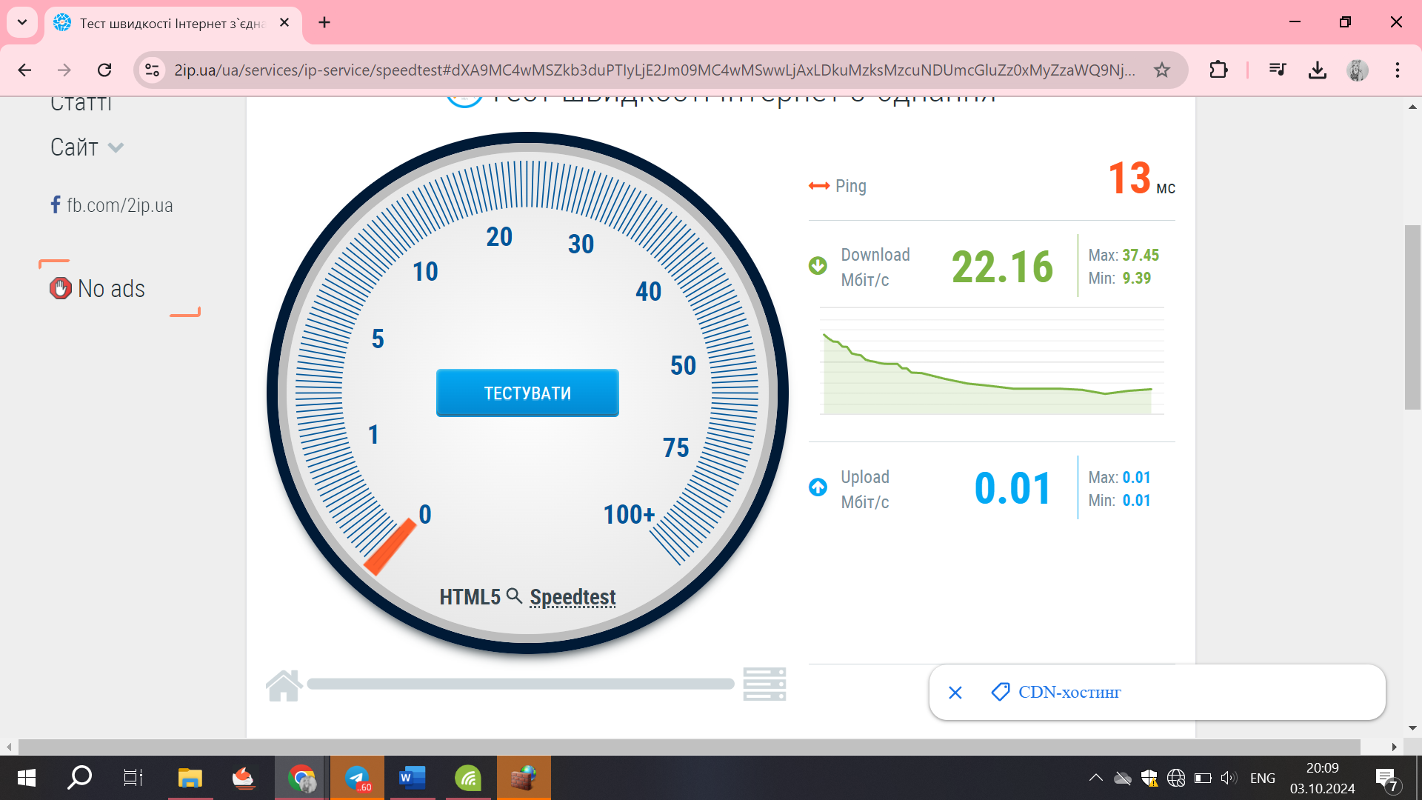

10. В налаштуваннях маршрутизатора змінила канал з Авто на 10

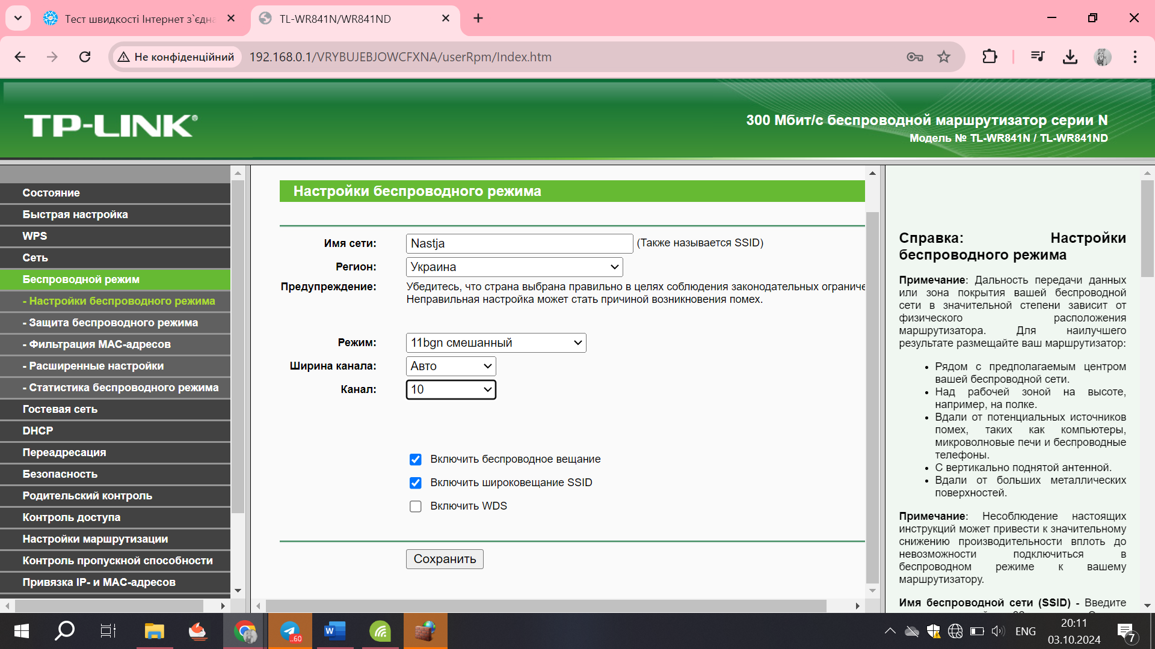

11. Зберегла налаштування, відключилась і знову підключилась до мережі

12.

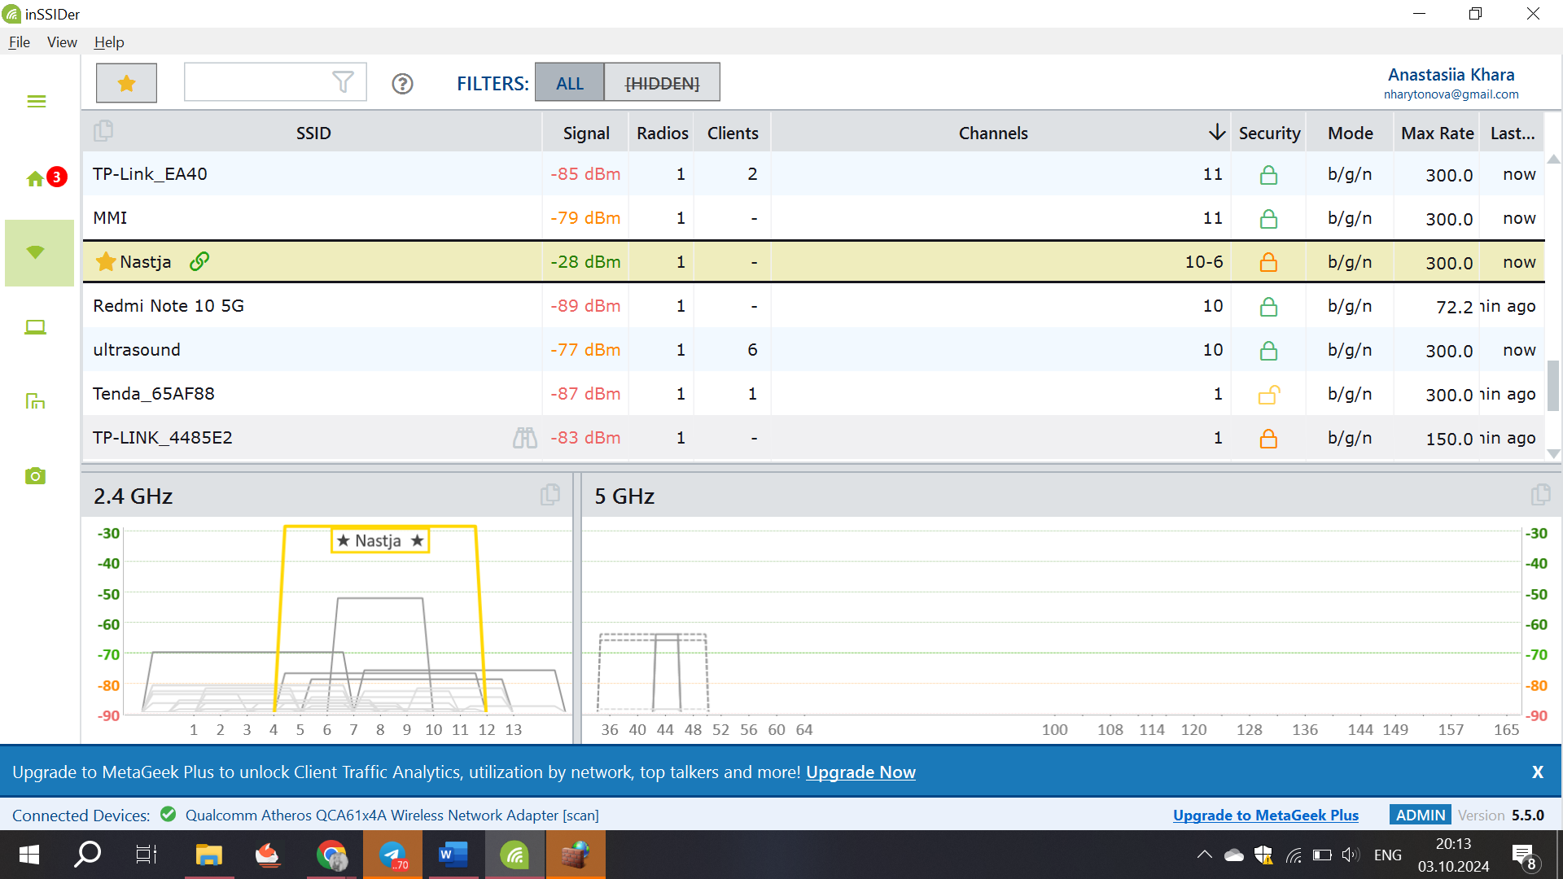

13. Порівняла швидкості, трохи покращилось, але через велику навантаженість різниця не суттєва

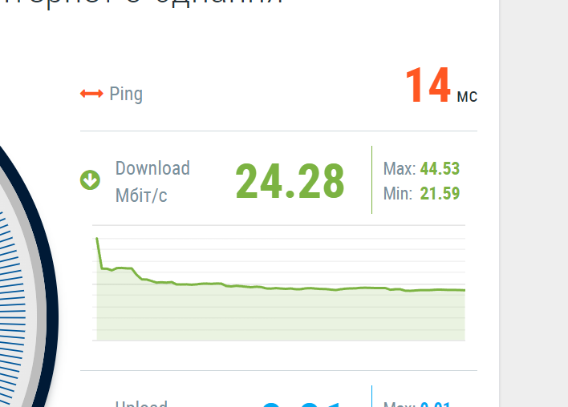

**Висновок:** навчилась налаштовувати бездротову точку доступу і обирати оптимальний канал.